ΜΑΘΗΜΑ ΜΕ ΕΡΓΑ ΤΟΥ ΚΗΘ ΧΑΡΙΝΓΚ (KEITH HARING, 1958-1990)
H ζωγραφική και τα γκράφιτι του Αμερικανού ζωγράφου Κηθ Χάρινγκ, προσφέρονται ιδανικά για το μάθημα, ειδικότερα για την επεξεργασία και εμπέδωση θετικών εννοιών όπως: Φιλία, αγάπη, ειρήνη, συνεργασία, κατανόηση, αλληλοβοήθεια, κλπ.
Επειδή είναι πολύ απλά, γραμμικά σχέδια, προσφέρονται για όλες τις ηλικίες, από τις πιο μικρές έως τις μεγαλύτερες. Τα σχέδιά του συμβολίζουν συναισθήματα. Ακριβώς για αυτό, η έκφραση των συναισθημάτων μας, με αυτό τον τρόπο, είναι ιδανικά εφικτή.
Εδώ θα βρείτε το υλικό για να εκτυπώσετε, φωτοτυπήσετε και μοιράσετε τα φύλλα με τα σχέδια στα παιδιά. Αφήστε τα μόνα τους να επιλέξουν το μοτίβο με το οποίο θα ασχοληθούν. Συνήθως έχουν τέτοια μεγάλη ανταπόκριση, που συχνά τα επιλέγουν όλα, το ένα μετά το άλλο. Αυτό είναι ένα υλικό που μπορείτε να χρησιμοποιήσετε σε περισσότερα μαθήματα. Για το μάθημα, καλό είναι τα παιδιά να ζωγραφίζουν μετά μουσικής.
https://www.wikiart.org/fr/keith-haring, https://en.wikipedia.org/wiki/Keith_Haring

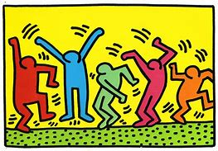
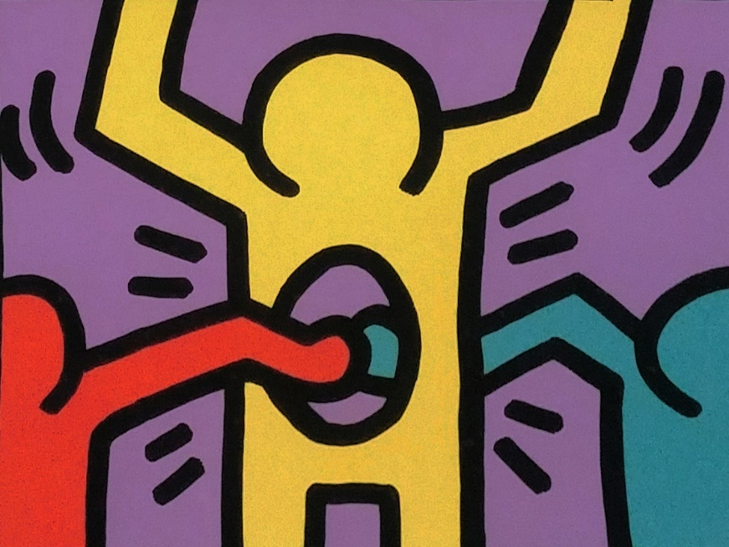
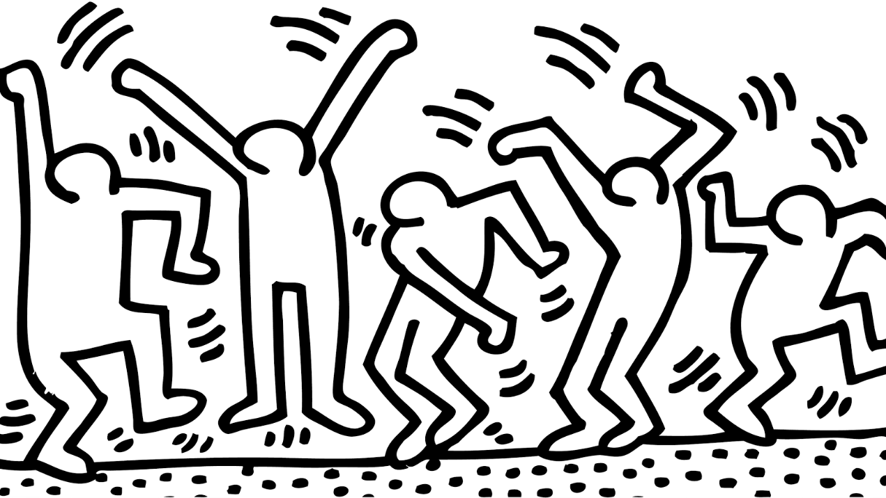
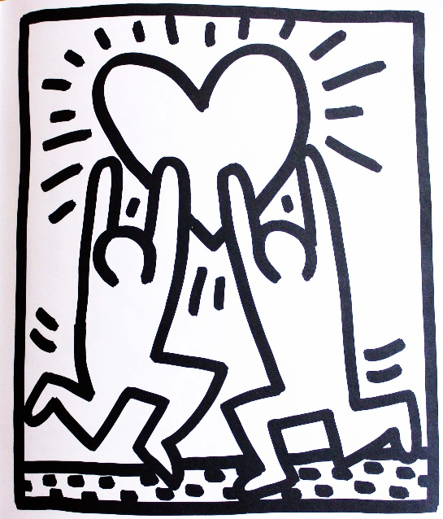
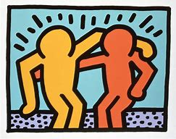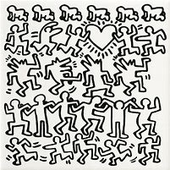
Υλικά: λαδοπαστέλ, μαρκαδόροι, κηρομπογιές, ξυλομπογιές.
Δομή: Εισαγωγή στο θέμα, υλοποίηση-δημιουργική δραστηριότητα, σχολιασμός των έργων. Διάρκεια: 45-90 λεπτά.
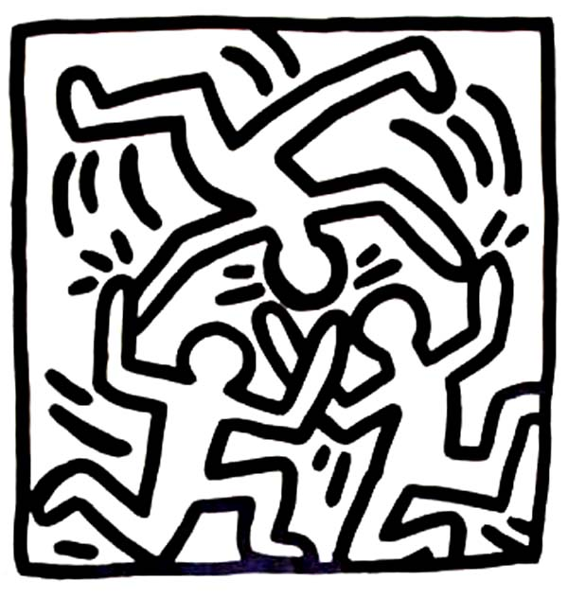
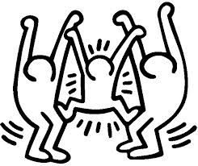
Eισαγωγή: Μπορείτε να ξεκινήσετε το μάθημα, δείχνοντας στα παιδιά κάποιες εικόνες του καλλιτέχνη, έγχρωμες αλλά και ασπρόμαυρες και να τα ρωτήσετε τι δείχνουν, τι είναι αυτό που βλέπουν. (Περιγραφή). Στη συνέχεια μπορείτε να τους κάνετε την ερώτηση τι συναισθήματα τους δημιουργούν αυτές οι εικόνες. (Έκφραση συναισθημάτων). Μπορούμε να τους εξηγήσουμε ότι αυτές είναι οι εικόνες που δημιούργησε ένας νέος άνθρωπος που του άρεσε να στέλνει μηνύματα στους συνανθρώπους του, ζωγραφίζοντας στους τοίχους, και έτσι, γέμισε την πόλη όπου ζούσε, την Νέα Υόρκη, με μεγάλες τοιχογραφίες (γκράφιτι).
Δείξτε τους τις εικόνες που υπάρχουν εδώ, τις ασπρόμαυρες, και ρωτήστε τους, τι κάνουν αυτοί οι άνθρωποι;
Στη συνέχεια, τους προσκαλούμε να επιλέξουν τις εικόνες που επιθυμούν για να ζωγραφίσουν, μεταδίδοντας τα δικά τους μηνύματα. Καλό είναι να δίνουν τίτλους στα έργα τους. Στο τέλος, αναρτούμε στον τοίχο όλα τα έργα, και σχολιάζουμε τα έργα τους με τα παιδιά. Μια ιδέα είναι να τα αναπαραστήσουν με το σώμα τους, δείχνοντας τι κάνουν.
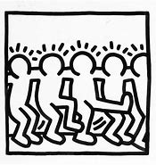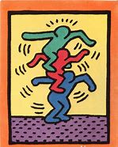
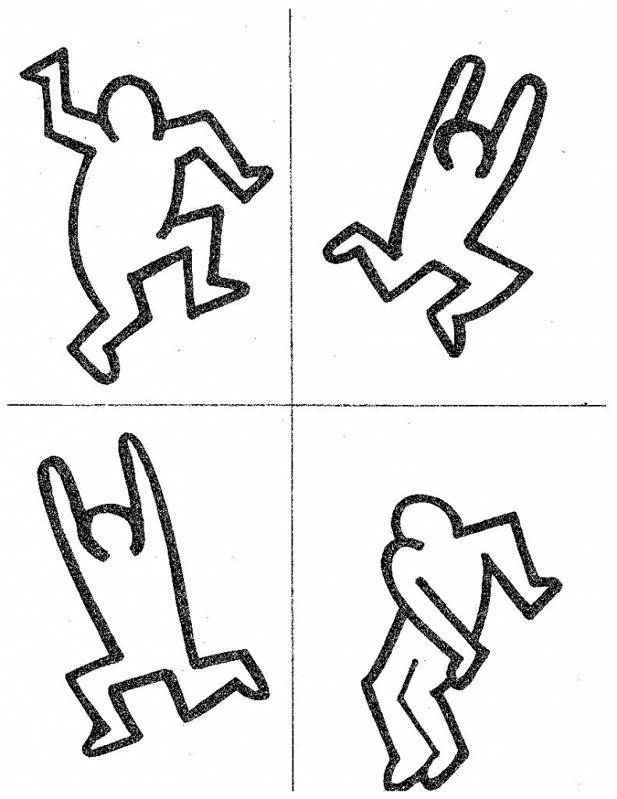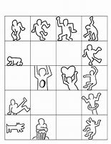
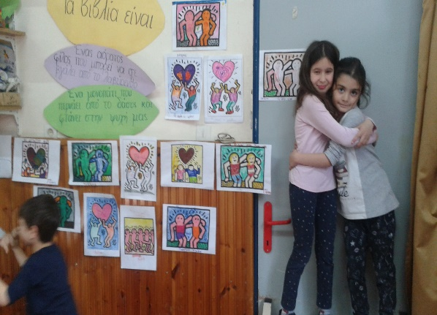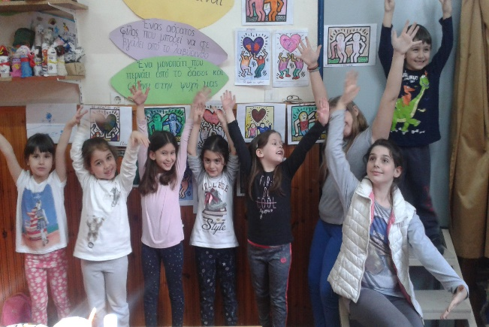
Τα παιδιά ενθουσιάζονται με αυτή την δραστηριότητα, γιατί με πολύ απλές γραμμές και σχήματα, οι εικόνες του Κηθ Χάρινγκ εκφράζουν αυτά που θέλουν να πουν τα παιδιά, χωρίς λόγια. Χρώματα και συναισθήματα: Με τα χρώματα, εκφράζουμε τα συναισθήματά μας.

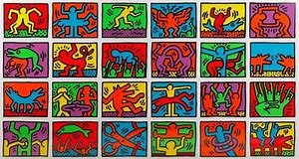
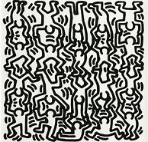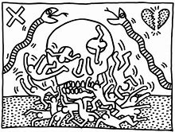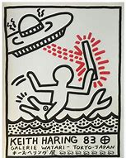
Εργασίες μαθητών από το «Ανοιχτό σχολείο» του 10^{ου} δημοτικού σχολείου, 28.04.2017.
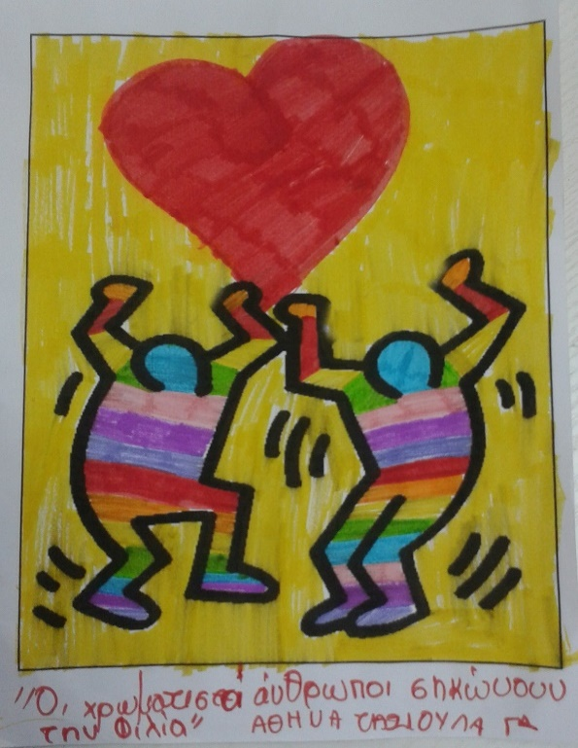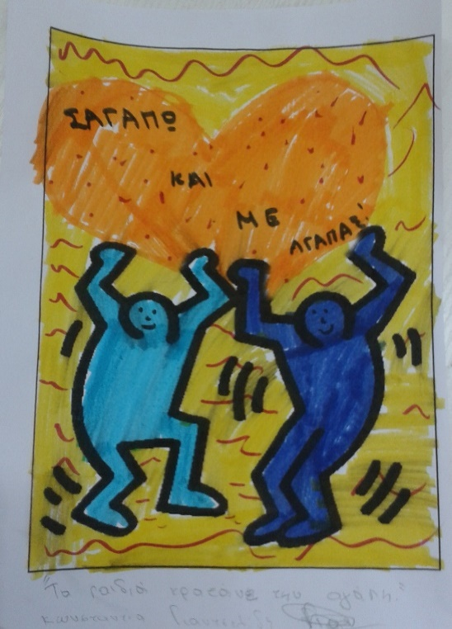
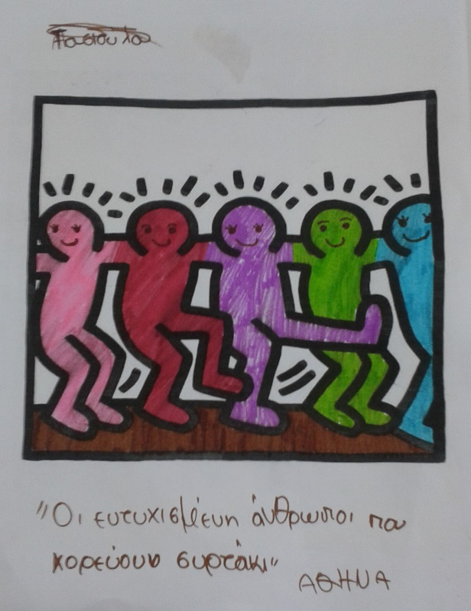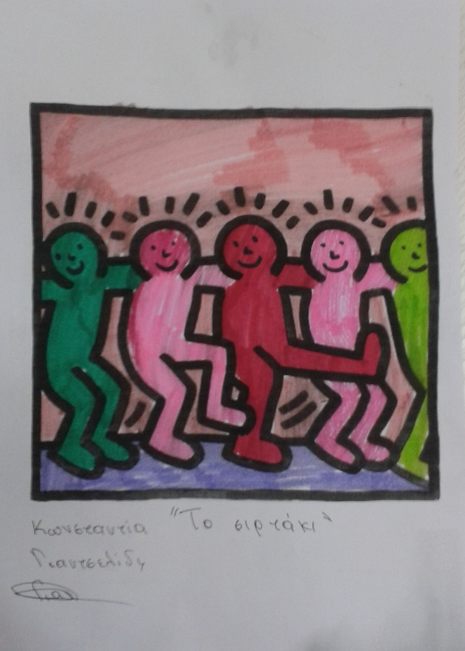

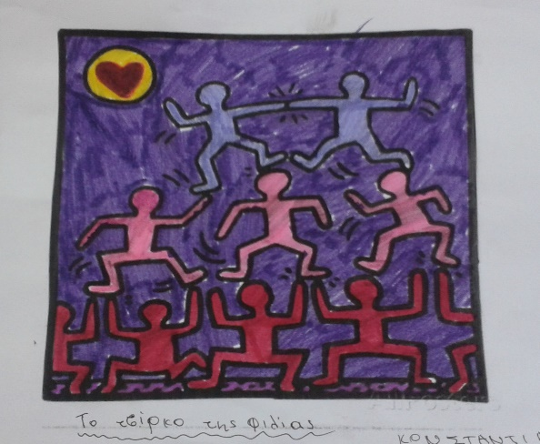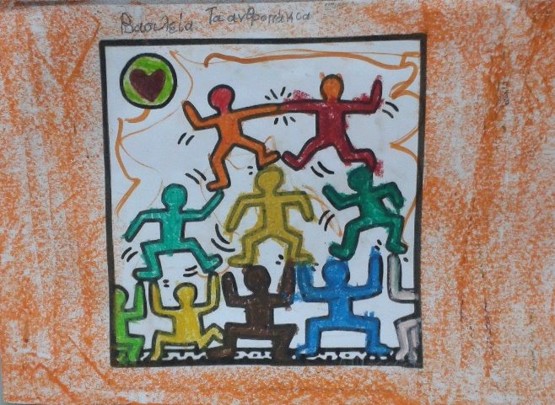
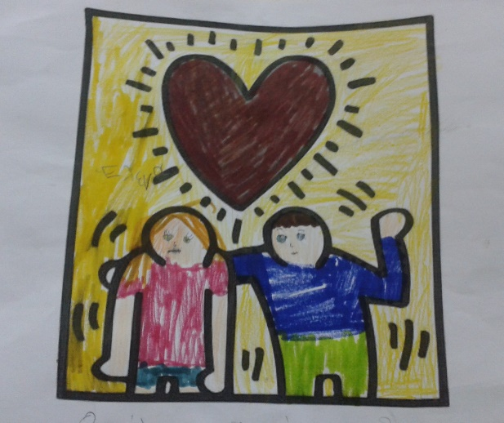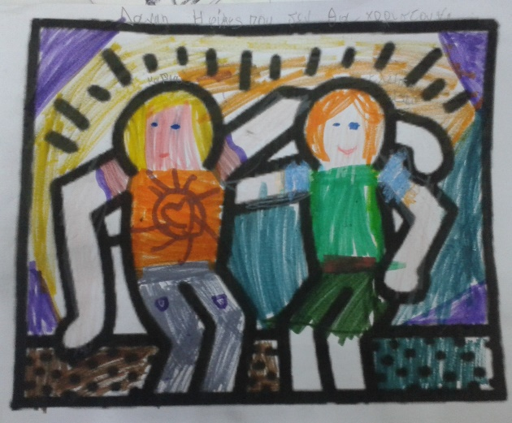
Παρατηρείστε προσεκτικά τους τίτλους των έργων.
«Οι χρωματιστοί άνθρωποι σηκώνουν την φιλία», «Τα παιδιά κρατούν την αγάπη», «Οι ευτυχισμένοι άνθρωποι που χορεύουν συρτάκι», «Το συρτάκι», «Το τσίρκο της φιλίας».
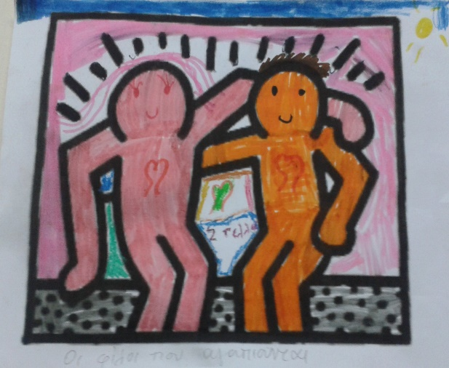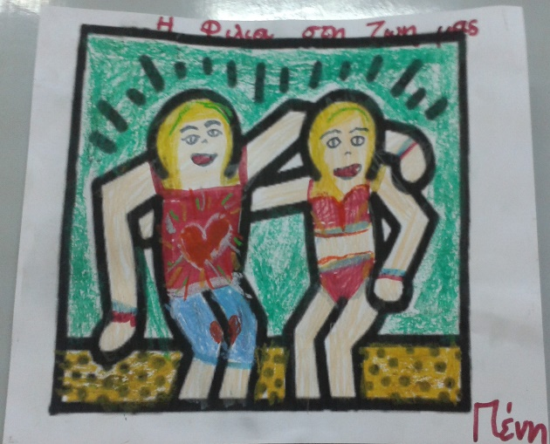
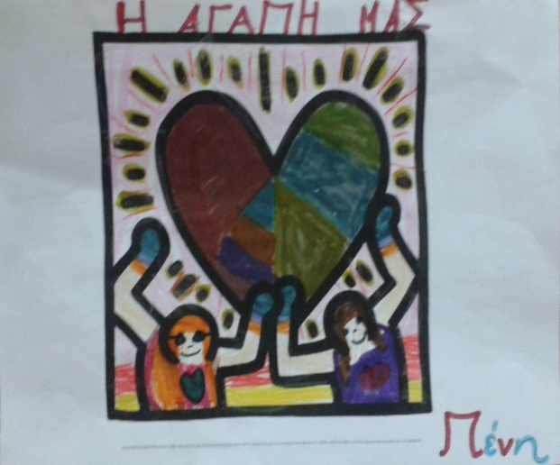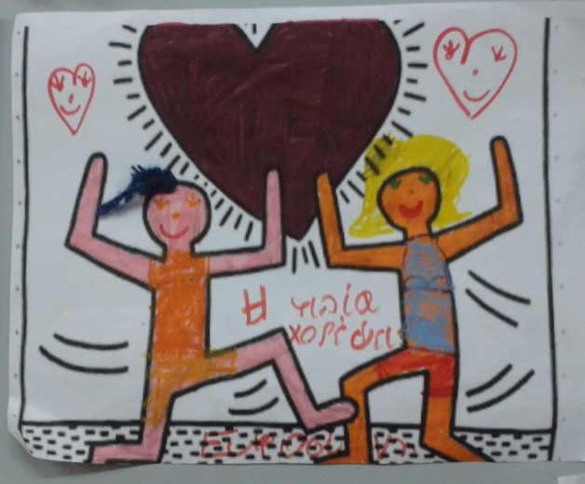
Τα μοτίβα αυτά είναι μια εξαιρετική πρόταση για γκράφιτι στην αυλή του σχολείου.
